Prof.Dr. Feridun ŞAKLAR
DİŞ REZORBSİYONLARI

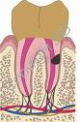
- Kök rezorbsiyonu, ilk olarak Bates tarafından 1856 yılında tarif edilmiştir.
- Rezorbsiyon, osteoklastlar tarafından diş dokusunun yıkılmasıdır. Dişin mineralize dokuları normalde rezorbe olmaz. Kök kanalı içinde predentin, kök kanalı dış yüzeyinde ise odontoblastlar, sementoblastlar ve presementum bu rezorbsiyonları önleyen faktörlerdir. Predentin ve presementin demineralize olduğu ya da presementin mekanik olarak hasar gördüğü durumlarda resorbsiyon oluşmaya başlar.

Rezorbe olan diş yapısının, yer aldığı yüzeyin konumuna göre;

A- İnternal rezorbsiyon
B- Eksternal rezorbsiyon olarak sınıflandırılır.
Kök rezorbsiyonun klinik durumuna göre;
- Pulpal enfeksiyona bağlı kök rezorbsiyonu,
- Periodontal enfeksiyona bağlı kök rezorbsiyonu,
- Ortodontik kuvvetlere bağlı kök rezorbsiyonu,
- Gömülü diş veya tümöre bağlı kök rezorbsiyonu,
- Ankilotik kök rezorbsiyonu olarak sınıflandırılır.

A-İNTERNAL REZORBSİYON
İnternal rezorbsiyon pulpa odası ya da kök kanallarını çevreleyen dentin tabakasının rezorbsiyonudur. Bu tip rezorbsiyonda olay pulpadan başlar, dentinin içine doğru ilerler. Rezorbsiyon eğer kök pulpasında oluşmuş ise önce dentin sonra sement rezorbe olarak lezyon kökün dış yüzeyine kadar ulaşır. Rezorbsiyonun olduğu kısımdaki pulpa dokusu, granülasyon dokusuna dönüştüğünden ve radyografilerde granülom görüntüsüne benzediğinden ‘’iç granülom ‘’ veya ‘’pulpal granüloma olarak da isimlendirilmiştir.

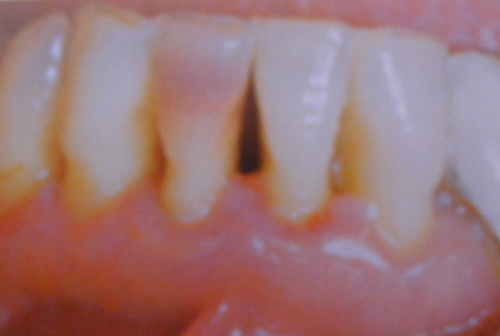

- Rezorbsiyon, kron pulpasından başlayıp mineye kadar uzanmışsa üzerinde ince bir mine dokusu kalacağından minenin altında pulpanın vasküler yapısı kendini belli eder. Buna da pink spot denilmektedir.

ETİYOLOJİSİ:
Günümüzde internal rezorbsiyonun etiyolojisi, tam olarak bilinmemektedir. Buna karşılık, bilinmeyen bir irritanın pulpada yarattığı kronik irreversible değişiklikler sonucunda internal rezorbsiyon oluştuğuna inanılır. Pulpadaki bu değişime neden olan etiyolojik faktörler şunlardır;

- Travma,
- Çürük,
- Periodontal hastalıklar,
- Ortodontik tedaviler,
- Bruksizim,
- Çatlak diş,
- Travmatik kavite preparasyonu,
- Herpes zoster,
- Heredite,
- Pulpatomi,
- Radyoaktivite-travmatik oklüzyon,
- Vital kök rezeksiyonu,
- Enfeksiyon

HİSTOPATOLOJİSİ:
İnternal rezorbsiyondan, pulpanın diferansiye olmamış mezenşim hücrelerinin farklılaşması ile oluşan, çok çekirdekli dev hücreler sorumludur. Kök kanalı, sert doku rezorbe edici hücreler için uygun bir ortamdır. Kök rezorbsiyonları, kan damarlarına yakın bölgelerde daha belirgin olur.
Travma veya hatalı kron kesimi esnasında oluşan aktif hipereminin oluşturduğu yüksek basınç sonucu damarlardan çıkan kan, bir süre sonra granülasyon dokusuna organize olur. Prolifere olan granülasyon dokusu, dentin duvarlarına basınç yapar. Predentin yapımı durur. Bağ dokusundan ‘ odontoklastlar ‘’gelişir ve rezorbsiyon başlar. Rezorbsiyonun ilerlemesi, kron ve kökte perforasyona neden olur. Pulpa dokusu, ağız sıvılarıyla temas ettiğinde enfeksiyon gelişir ve sonucunda nekroz olur.
Wedenberg & Zettergvist yaptıkları çalışmada, internal rezorbsiyon sahasında enflamasyonlu hücreler, bakteriler ve dentinoklast hücrelere rastlamışlardır. Dentinoklastlar, dentini rezorbe eden çok çekirdekli asit fosfataz etkisine sahip hücrelerdir. Bu enzimler, odontoklastların sert doku yüzeyinde geniş rezorbtif lakünler ve pitler oluşturmasına neden olur. Bakteriler, sadece hızlı gelişen rezorbsiyonlarda histolojik olarak gözlenmiştir. Araştırmacılar bu vakada gözlenen bakterilerin ise travma sonucu kron fraktürü ile ekspoze olmuş dentin kaynaklı olduğunu belirtmişlerdir.

KLİNİK ÖZELLİKLERİ:
- Süt ve sürekli her iki dentisyonu da kapsar. Özellikle daimi orta kesiciler, birinci ve ikinci büyük azı dişlerinde sık görülür.
- İnternal rezorbtif durum tipik olarak kroniktir ve hasta genellikle oluşan yıkıcı defektten tamamen habersizdir.
- İnternal rezorbsiyon, çoğu kez rutin radyografiler alınırken tespit edilir.
- Erkeklerde daha fazla görülür. 40 ve 50. yaşlarda sık rastlanır.
- Rezorbsiyon, pulpa odasından başlamış ise diş kronu siyah bir gölge şeklini alıncaya kadar devam edebilir. Büyüyen pulpa, dentini perfore eder ve mine dokusuna penetre olur. Pembe bir nokta şeklinde görülebilir. Lezyon sınırlanmaz ise kronu perfore eder ve hemorajik kitle gözlenir. Pulpa nekrozu ve ağrı oluşur, hatta periodontal lezyon gelişebilir.
- İnternal rezorbsiyon vakalarında, termal ve elektrik pulpa testi uygulamalarında dişlerden düşük vitalite değeri alınır. İnternal rezorbsiyon, bir kaç ay gibi kısa bir sürede gelişeceği gibi bazen gelişimi yıllarca sürebilir.

RADYOGRAFİK ÖZELLİKLER:
Gartner ve arkadaşları internal resorpsiyonun radyografik görünümünü şöyle tanımlamışlardır:

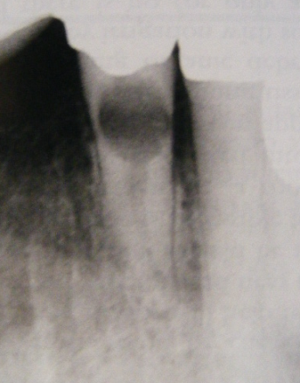

- Kök kanalı veya pulpa odasında genişleme ve sınırları düzenli daire şeklinde, radyolüsent bir alan halinde görülür.
- Radyolüsensi aynı yoğunluktadır.
- Lezyon bölgesinde kanalın seyri izlenmez.
- Kök kanalı lezyonun içinde bozulmuş ve genişlemiştir.
- Çoğunlukla dişin uzun ekseni üzerinde merkezi olarak yer alır.
- Farklı açılardan alınan radyografilerde lezyonun pozisyonu değişmez.
- İlerlemiş olgularda radyolüsent alan periodontal aralıkla birleşmiş gibidir.

TEDAVİSİ:

İnternal resorbsiyonda kendiliğinden iyileşme görülmez. Ancak bazı araştırmalarda resorbsiyon sahasının kendiliğinden remineralize olduğu ve pulpanın canlılığını koruyarak iyileşmenin gerçekleştiğini savunan olgu birimleri de bildirilmiştir.
- İnternal resorbsiyonun tedavisinde dört farklı yaklaşım izlenir:
1-Kök kanal tedavisi
2-Kalsiyum hidroksitle rekalsifikasyon
3-Endodontik cerrahi
4-Dişin Çekilmesi

1-KÖK KANAL TEDAVİSİ:

- Dişe anestezi uygulandıktan sonra rezorbsiyon alanına kadar Gates glidden veya piesso frezleri rezorbsiyon alanındaki gralümatöz dokuya kadar kullanılarak kök kanalı genişletilir.
- İç rezorbsiyon sahasındaki granülamatoz dokunun tirneflerle veya kanal eğeleri ile çıkartılması biraz güç olmaktadır. Bu amaçla buradaki pulpa dokusunun erimesi ve kanama kontrolü için %5.25 NaOCl kullanılması gerekir. Ayrıca kanamanın kontrol altına alınması için serum fizyolojik veya vazokonstrüktör içeren anestezik solüsyon da kullanılabilinir. Eğer kanama halen kontrol altına alınmazsa kanal içersine Ca(OH)₂ gönderilir böylece rezorbsiyon boşluğundaki doku artıklarını kalsiyum hidroksit nekroze eder ve daha kolay çözünmesini sağlar. Kanama durdurulduktan sonra kök kanalının apikal kısmı şekillendirilir.

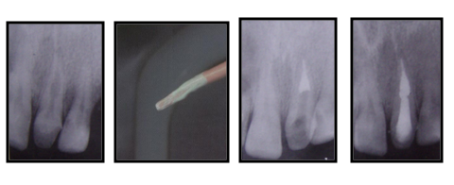
Hasta daha sonraki seansında şekillendirilmiş apikal bölgeye tek kon gutaperka yerleştirilir. Rezorbsiyon bölgesi termoplastik gütaperka kondenzasyonu hızlı sertleşen kalsiyum hidroksit içeren patla doldurulur ve koroner dolgusu yapılarak işlem bitirilir.

2- KALSİYUM HİDROKSİTLE REKALSİFİKASYON

İnternal rezorbsiyon olgularında kanamayı durdurmaya yönelik tüm cabalar sonuçsuz kalmışsa lezyonun perforasyona neden olduğu düşünülmelidir.
- Kalsiyum hidroksit kullanılmasının nedeni;
- Bu bölgede sert doku oluşmasını sağlamak,
- Odontoklastik aktiviteyi durdurmak,
- Antibakteriyel etkinliğinden yararlanmak için kullanılır.

İlk seansta anestezi yapıldıkta sonra uygun giriş kavitesi açılır. Sonrasında pulpa dokusu çıkartılır. Kanama kısmende olsa kontrol altında tutulduktan sonra kalsiyum hidroksit kanala bir lentülo vasıtasıyla gönderilir. Hasta 6 hafta sonra çağrılarak kalsiyum hidroksit değiştirilir. Onarım zamanı perforasyonun büyüklüğüne bağlıdır. 3 aylık aralarla kontrol radyografileri alınır. Perforasyon tamiri 6 ay ile 20 ay sürebilir. Perforasyon bölgesi kapandıktan sonra perforasyon olmayan internal rezorbsiyondaki gibi kök kanalı tedavisi yapılır.

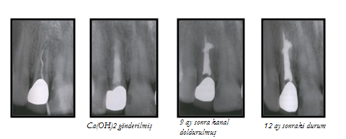

3-CERRAHİ TEDAVİ:
Eğer Ca(OH)₂ tedavisi başarısızsa veya uygulanamıyorsa defektin cerrahi olarak tedavisi düşünülür.

- Defekt bölgesinden tam kalınlık flap (mukoperiostal flap) kaldırılarak köke iyi bir giriş yolu ve iyi görüş açısı sağlanılmalıdır.

- Rezorbtif defekt kürete edilir, temizlenerek amalgam veya MTA ile restore edilir. Eğer estetik ön plandaysa kompozit veya cam iyonomer restorasyon yapılabilir. Kök kanalı bu işlemden önce doldurulmalıdır.

B-EKSTERNAL KÖK REZORBSİYONU

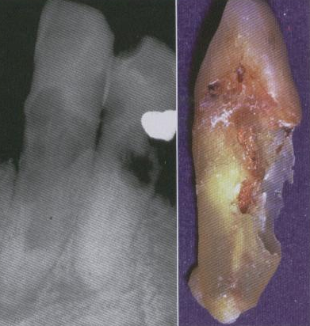
Eksternal rezorbsiyonda odontoklastlar dişin dış kısmını rezorbe eder. Sıklıkla kök yüzeyini etkilerler. Rezorbsiyon, sement ve dentini etkilediği gibi bazı vakalarda pulpa dokusunu da etkileyebilir. Çünkü odontoklastlar kan desteğine ihtiyaç duyarlar ve yalnızca yumuşak doku ile çevrili diş bölgeleri bu rezorbsiyona hassastır. Az görülse de tüm dentisyonun etkilendiği vakalar bildirilmiştir.
Bazı vakalarda nedeni bilinmese de lokalize enflamatuar lezyonlar, re-implante dişler, tümör ve kistler, ortodontik uygulamalar, okluzal kuvvetler travmaya uğramış dişler eksternal rezorbsiyona neden olabilir .Pulpa nekrozu ve hemoraji sonucu görülen içsel renkleşmeler, intra oral bleaching ile tedavi edilirler. Ancak, bleaching tedavisinde kullanılan hidrojen peroksit, servikal bölgede eksternal kök rezorbsiyonuna neden olmaktadır.

KLİNİK ÖZELLİKLERİ:

- Mandibular dişlerde maksiler dişlere oranla daha fazla görülür ve en çok sırasıyla orta kesiciler, kaninler ve küçük azılar etkilenir.
- 18-25 yaş arası erkek ve kadınların bir kısmında çeşitli derecelerde eksternal kök rezorbsiyonu gözlenebilir
- Karakteristik semptomu olmadığından klinik açıdan tanı konamayabilir.
- Eksternal rezorbsiyon dişin apeks kısmında ya da köklerin yan yüzeylerinde görülebilir. Fakat en çok apikal ve servikal bölgelerde meydana gelir
- İleri dönem rezorbsiyonlarda, spesifik olmayan ağrı ve rezorbe köklerde fraktürler meydana gelir.

AYIRICI TANI:
Eksternal rezorbsiyonun ayırıcı tanısı İnternal rezorbsiyonun ile yapılır.
Ayırıcı radyografik özellikler:

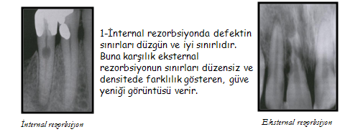

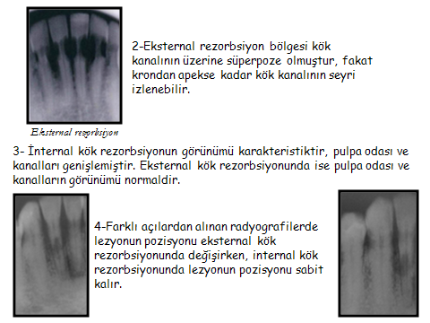

ETİYOLOJİSİ:
Eksternal rezorbsiyonun birçok etiyolojik faktörü vardır. Bunlar:

1-SİSTEMİK FAKTÖRLER:
- Hipoparatiroidizim
- Hiperparatiroidizm
- Calcinosis
- Turner sendromu
- Gaucher
- Paget hastalığı

2-LOKAL FAKTÖRLER:
A-Gömülü dişler
B-İdiyopatik
C-Tümör ve kistler
D-Travma ve reimplatasyon
E-Ortodontik tedavide uygulanan aşırı mekanik kuvvetler
F-Periradiküler iltihaplanma

2-LOKAL FAKTÖRLER

A-Gömülü dişler:
- Nitzen ve arkadaşları gömük dişlerin %7.5 oranında komşu dişlerinin köklerini rezorbe ettiğini, bunun 21-30 yaşlardaki bireylerde en yüksek oranda görüldüğü ve erkeklerde kadınlarınkine oranla 2 kat daha fazla geliştiğini belirtmişlerdir.
- Rezorbsiyon kenarı ile sürmemiş dişin kronunu arasında granülasyon dokusu bulunur. Sürmemiş dişin kronun çeperindeki incelmiş mine epiteli kronun rezorbsiyonunun engeller. Buna karşın basınç yaptığı dişin kökü rezorbe olur.

B-İdiyopatik

İdiyopatik eksternal kök rezorbsiyonu terimi, bilinen bir etiyoji olmadığı zaman kullanılır. İdiyopatik eksternal kök rezorbsiyonu ilk kez 1930 yılında Mullere ve Rony tarafından bildirilmiştir. Az görülen bir durumdur. Apikal ve servikal olmak üzere iki tipi vardır. Bildirilen vakaların çoğunluğu genç bireylerde apikal bölgededir. Apikal idiyopatik kök rezorbsiyonunda, rezorbsiyon apikalden başlar ve koronale doğru ilerler. Bu da köklerin yavaş yavaş kısalmasına ve yuvarlak bir şekil almasına yol açar. İdiyopatik kök rezorbsiyonun servikal tipi ise servikalde başlar ve pulpaya doğru ilerler.

C-Tümör ve kistler:

Tümör ve osteosklerotik baskılar diş kökü üzerinde basınç yaparak rezorbe olmasına neden olurlar. Tümör ve osteosklerotik baskıları sonucu oluşan sitümülasyon rezorbtif hücrelerin aktivasyonunu sağlar. Kökte rezorbsiyon oluşturan tümörler genellikle yavaş expansiyon ve gelişim gösterirler. Kistler, ameloblastomalar, giant cell tümörler ve fiber osteos lezyonlar bunlara örnek olarak verilebilir. Bu tip kök rezorpsiyonları asemptomatik olup pulpa genellikle vitaldir. Tümör ilgili dişin apikal forameninde yer aldığında pulpa dokusunun kan akımını etkileyebilmektedir. Radyografik olarak rezorbsiyon alanı sitümülasyon faktörünün yakınında yer alır.

D-Travma ve reimplantasyon

Travma sonrası ve reimplantasyon yapılan avülse dişlerde eksternal rezorbsiyon gelişebilir. Bu dişlerde rezorbsiyonun % 80 -96 oranında oluşturulduğu bildirilmiştir. Bu kadar yüksek orandaki exsternal rezorbsiyona rağmen replantasyon bir geçici tedavi olarak uygulanmalı ve komplikasyonlar hakkında hasta bilgilendirilmelidir. Rezorbsiyonun miktarı ve derecesi dişin gelişim aşamasına, avülsiyonla replantasyon arasında geçen zamana, dişin saklanma koşullarına ve periodontal membranın durumuna bağlıdır.
- Andreasen ve Hjörting-Hansen replantasyon sonrası oluşan rezorbsiyonları tanımlamışlardır.
Bunlar:
- Yüzeysel rezorbsiyon
- Yerleştirme rezorbsiyonu
- İltihabi rezorbsiyon
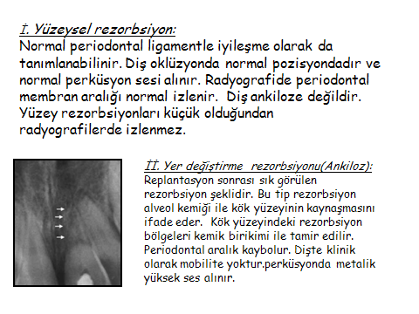

İİİ. İltihabi rezorbsiyon:
İltihabi kök rezorpsiyonu eksternal rezorpsiyonlar içinde en yıkıcı ve agresif olanıdır. İltihabi rezorpsiyon dişi haftalar içinde yok edebilir. Bu yüzden İltihabi kök rezorpsiyonun tedavisi, gecikmeden hızlı bir şekilde yapılmalıdır. Dişlerin gereken takibi yapılmalıdır. Bu tip rezorbsiyonlarda histolojik olarak sement ve dentinde çanak şeklinde rezorbsiyon alanları gözükür. Klinik olarak diş mobildir ve ekstrüzedir. Diş perküsyona duyarlıdır ve künt bir ses alınır. Radyografilerde ilk olarak genelde dişin apikalinde gözükür ve zamanla daha belirgin hale gelir. Rezorbsiyon kök dışından içine doğru hızla gelişir. Birkaç ay içersinde kök bütünüyle rezorbe olabilir.

F-Periradiküler iltihaplanma:

Periradikuler bölgelerde oluşan iltihaplanmalar eksternal rezorpsiyona neden olur. Kökte oluşturdukları yere göre eksternal rezorbsiyon üçe ayrılır.
Bunlar;
1-Apikal rezorbsiyon
2-Lateral rezorbsiyon
3-Servikal rezorbsiyon

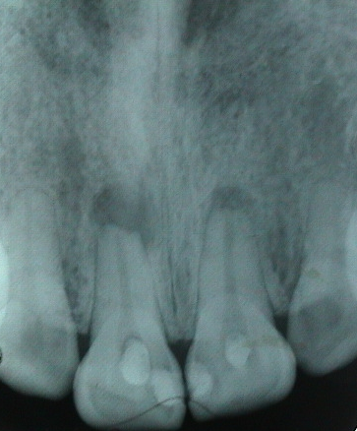
1-Apikal rezorbsiyon:
Kronik veya nekrotik pulpalı dişlerde gözükür. Sement dokusu kemik dokusuna göre daha dayanıklıdır bu yüzden radyografilerde öncelikle kemikteki rezorbsiyon gözükür. Kök ucundaki rezorbsiyon başlangıçta küçük olduğundan radyografilerde izlenmez. Radyografilerde kökün ucu kısalmış düzleşmiş veya normale oranla incelmiştir.
Ayrıca kanal genişletilmesi esnasında kök ucunun perfore edilmesi ve bunun sonucunda bakteri toksinlerinin apekse ulaşması kök rezorbsiyonuna neden olur.

2-Lateral rezorbsiyon:
Lateral enflamatuar rezorbsiyon, periodontal ligamenti etkileyen bir travma ile başlar ve enfekte nekrotik pulpanın oluşumu ile devam eder. Köklerin lateralinde gözlenen eksternal rezorbsiyonun en önemli sebebi lüksasyon yaralanmalarıdır. Pulpa nekrozu nedeniyle ağrı oluşabilir. Perküsyon ve palpasyonda hassasiyet, dişte mobilite, lateral periodonsiyumda apse oluşumu ileri devrelerde gözlenebilir. Radyografik incelemede kökte ve komşu kemikte radyolusent görüntü izlenir. Kök kanal tedavisi bu prosesin mikrobik bileşenini ortadan kaldırır.

3-Servikal rezorbsiyon:

Servikal rezorbsiyon periodontal ligamentlerin inflamasyonu sonucunda oluşur. Klinik olarak 2 değişik formda bulunan servikal resorbsiyon dişin servikalinde yer alıp geniş yüzeysel krater veya geniş yarık formundadır. Sıklıkla etkilediği dişte yavaş gelişir. Genellikle asemptomatik olup rutin radyografik incelemelerde ortaya çıkar. Resorbsiyon çok ilerlemediği sürece pulpayı içermez. Servikal resorbsiyon en çok kanal dolgulu dişlerin beyazlatma işleminden sonra oluşur. Derin servikal resorbsiyonların görüntüsü internal resorbsiyonlara göre daha fazla pink spot görüntüsüne benzer. Tedavisinde lezyonlar açığa çıkartılıp rezorbtif dokular uzaklaştırılır ve restorasyon yerleştirilir.
Tedavi; ortodontik ekstrüsyonu ve çekimleri içerebilir. Genelde cerrahi olarak Flap kaldırılmadan bu defektin teşhis edilmesi zordur. Doğru karar verilmesi için paralel teknikte değişik açılardan filmler alınmalıdır. Genel kural; resorbsiyonun erken evrelerinde pulpa etkilenmez. Flap kaldırılıp defekt alanı incelendiğinde kanal tedavisinin yapılıp yapılmamasına karar verilir.

TEDAVİSİ:
Eksternal kök rezorbsiyonunun sebebi bilindiği zaman tedavisi genellikle etiyolojik faktörün ortadan kaldırılmasıdır. Bunun anlamı, etkili olan mekanik kuvvetlerin durdurulması, ilgili gömülü dişin çıkartılması, kist-tümör veya iltihabın kazınmasıdır.

1-İnternal rezorbsiyona neden olan başlıca hücre hangisidir?
- Osteoklast
- Differensiye olmamış mezenşim hücresi
- Odontoklast (X)
- Sementoklast
2- İnternal rezorbsiyonda radyografik olarak aşağıdakilerden hangisi gözlenmez?
- Lezyon bölgesinde kanalın seyri izlenmez.
- Farklı açılardan alınan radyografilerde lezyonun pozisyonu değişmez.
- Kök kanalı ve pulpa odası genişlemiştir.
- Sınırları düzensiz ve radyolüsenttir.(X)
3- İnternal rezorbsiyonda kalsiyum hidroksit kullanılmasının nedenlerinden değildir?
- Kanamayı durdurmak
- Sert doku oluşumunu uyarmak
- Odontoklastik aktiviteyi durdurmak
- Sementoblast oluşumunu sağlamak(X)
4- Rezorbsiyonun cerrahi tedavisinde kullanılan en ideal materyal hangisidir?
- CIS
- Kompozit
- MTA(X)
- Amalgam
5- Replantasyon sonrası en çok görülen rezorbsiyon şekli hangisidir?
- Yüzeyel rezorbsiyon
- Yer değiştirme rezorbsiyonu(X)
- İltihabi rezorbsiyon
- Apikal rezorbsiyon

